职业性接触毒物危害程度分级
GBZ230-2010
1 基本定义
职业性接触毒物系指工人在生产中接触以原料、成品、半成品、中间体、反应副产物和杂质等形式存在，并在操作时可经呼吸道、皮肤或经口进入人体而对健康产生危害的物质。
2 分级原则
2.1 职业性接触毒物危害程度分级，是以急性毒性、急性中毒发病状况、慢性中毒患病状况、慢性中毒后果、致癌性和最高容许浓度等六项指标为基础的定级标准。
2.2 分级原则是依据六项分级指标综合分析，全面权衡，以多数指标的归属定出危害程度的级别，但对某些特殊毒物，可按其急性、慢性或致癌性等突出危害程度定出级别。
3 分级依据
3.1 急性毒性
以动物试验得出的呼吸道吸入半数致死浓度(LC50)或经口、经皮半数致死量(LD50)的资料为准，选择其中LC50或LD50最低值作为急性毒性指标。
3.2 急性中毒发病状况
是一项以急性中毒发病率与中毒后果为依据的定性指标；可分为易发生、可发生、偶而发生中毒及不发生急性中毒四级。将易发生致死性中毒或致残定为中毒后果严重；易恢复的定为预后良好。
3.3 慢性中毒患病状况
一般以接触毒物的主要行业中，工人的中毒患病率为依据；但在缺乏患病率资料时，可取中毒症状或中毒指标的发生率。
3.4 慢性中毒后果
依据慢性中毒的结局，分为脱离接触后，继续进展或不能治愈、基本治愈、自行恢复四级。并可依据动物试验结果的受损病变性质(进行性、不可逆性、可逆性)、靶器官病理生理特性(修复、再生、功能贮备能力)，确定其慢性中毒后果。
3.5 致癌性
主要依据国际肿瘤研究中心公布的或其他公认的有关该毒物的致癌性资料，确定为人体致癌物、可疑人体致癌物、动物致癌物及无致癌性。
3.6 最高容许浓度
主要以TJ36-79《工业企业设计卫生标准》中表4车间空气中有害物质最高容许浓度值为准。
3.7 按职业接触毒物危害程度分级依据见表1，分为极度危害、高度危害、中度危害和轻度危害四级。
表1 职业性接触毒物危害程度分级依据
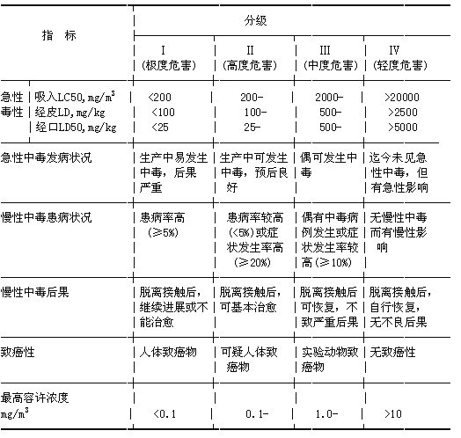
* 非致癌的无机砷化合物除外。
4 职业性接触毒物危害程度分级及其行业举例
4.1 依据本分级标准，对我国接触的56种常见毒物的危害程度进行了分级，表2略。
4.2 对接触同一毒物的其他业(表2中未列出的)的危害程度，可依据车间空气中毒物浓度、中毒患病率、接触时间的长短，划定级别。凡车间空气中毒物浓度经常达到TJ36-79《工业企业设计卫生标准》中所规定的最高容许浓度值，而其患病率或症状发生率低 于本分级标准中相应的值，可降低一级。
4.3多种毒物时，以产生危害程度最大的毒物的级别为准。

